**FACULDADE DE TECNOLOGIA SÃO PAULO TECH SCHOOL**

**MONITORAMENTO**

**PARA SERVIÇOS DE STERAMING**

**SÃO PAULO**

**AGO/2022**

Sumário

Objetivo 2

Justificativa 2

Escopo 3

Requisitos 3

Diagrama 3

Premissas 4

Restrições 4

Equipe Envolvida 4

Marcos no Projeto 5

Orçamento 5

Sustentação 5

Backlog do Projeto 6

Referências 7

# 

# Objetivo

O objetivo do projeto Pardalis, é simplesmente automatizar e basicamente dar as informações que os funcionários precisam, em um site/aplicativo que localizará todas as informações precisas para uma análise precisa e para um melhor desempenho da empresa.

# Justificativa

Atualmente, os serviços de streaming estão crescendo cada vez mais, é possível perceber esse fenômeno através de uma pesquisa realizada pela Hibou, a qual indica que 71% dos entrevistados assinam ou já assinaram algum serviço para assistir vídeos.

Além disso, há também outra pesquisa realizada pela Motion Picture Association que mostra que 76% das pessoas preferem consumir conteúdos digitais, como serviços de streamings, ao invés de assistir peças teatrais ou alugar DVDs.

Essa mesma pesquisa também revela um crescimento na quantidade de indivíduos que preferem assistir vídeos online, visto que, de 2018 para 2020, houve um aumento de quase 400 milhões de assinantes de streamings.

Isto posto, é possível observar que o YouTube é uma das maiores empresas de compartilhamento de mídia, uma vez que mais de 4 bilhões de vídeos são vistos a cada dia, com mais de 800 milhões de visitantes únicos ao site por mês.

Portanto, em uma época que o compartilhamento de mídia faz parte do dia a dia das pessoas, acaba sendo extremamente necessário as empresas tomarem atitudes para garantir a qualidade de seus serviços.

Essas requisições acabam virando problemas frequentes e desestabilizam completamente a plataforma, fazendo com que as pessoas que possuem renda principal nesses serviços acabem perdendo seu lucro diário ou até mesmo semanal ou mensal.

# Escopo

Nosso projeto consiste em um sistema de monitoramento de serviços streaming, como por exemplo o processo de transcoding que converte arquivos de áudio como (mp3, mp4, WAV) ou caracteres como (UTF-8, ISSO/IEC 8859) em formatos suportados e compatíveis com a maioria das plataformas, capazes de serem executados por usuários com baixa velocidade de internet e em diversos tipos de dispositivos.

A Transcodificação de vídeo envolve a redução das taxas de bits e do tamanho dos arquivos para serem suportados e armazenados em destinos com integração limitada.

O projeto Pardalis é uma iniciativa de facilitar o monitoramento e a manutenção dos equipamentos necessários para os serviços de streaming.

## Requisitos

Para esse projeto foram levantados os seguintes requisitos que serão necessários para cumprir o plano de projeto. Os requisitos seguem a lista abaixo:

## Diagrama

O Diagrama criado para este projeto foi feito para facilitar o entendimento do cliente e funcionários sobre o que será executado. E tem como finalidade os tópicos abaixo:

* Ihjn
* Oihioun
* Looi

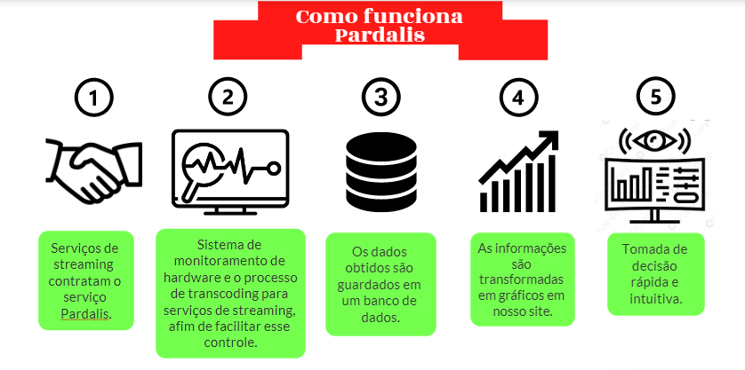

**IMAGEM 1: DIAGRAMA DE NEGÓCIOS**

**FONTE: AUTORIA PRÓPRIA**

## Premissas

Para a execução do projeto foram colocadas as seguintes premissas:

## Restrições

Para a execução do projeto foram determinadas as seguintes restrições:

## Equipe Envolvida

Equipe para o desenvolvimento completo do projeto:

## Marcos no Projeto

Para a execução desde projeto ser um sucesso foram estabelecidos marcos considerados de grande importância para um bom resultado. Esses marcos são:

## Orçamento

Para o desenvolvimento do projeto, serão necessários alguns dispositivos a fim de realizar o controle de máquinas e sistemas. Esses gastos estão na tabela abaixo:

## Sustentação

Após a finalização do projeto é importante manter a sustentação do mesmo, para evitar possíveis transtornos ao cliente. Entre algumas das práticas importantes de sustentação estão:

# 

# Backlog do Projeto

|  |  |  |
| --- | --- | --- |
| **Atividade** | **Descrição** | **Classificação** |
| Site institucional | Plataforma WEB para cadastro de clientes, consultas WEB entre outros serviços disponíveis na plataforma. | **Essencial** |
| Dashboard para análise de dados | Gráficos e tabelas para análise e visualização de dados obtidos a partir da coleta feita pelos sensores instalados na estufa. | **Essencial** |
| Tela intuitiva | Atalhos que facilitem a navegação do cliente em nosso site institucional. | **Importante** |
| Recuperação da senha | Opção abaixo do login do site. Assim que acessada será enviado uma mensagem no e-mail para recuperar a senha. | **Desejável** |

Obs.: BACKLOG também feito através da ferramenta de gestão de projetos *“Microsoft Planner”.*

# Referências